NATIONS  UNIES |  | EP
   | Programme des  Nations Unies pour  l’environnement | Distr.  GÉNÉRALE  UNEP/OzL.Pro/ExCom/93/12/Rev.1  18 décembre 2023  FRANÇAIS  ORIGINAL : ANGLAIS
COMITÉ EXÉCUTIF
DU FONDS MULTILATÉRAL AUX FINS
D’APPLICATION DU PROTOCOLE DE MONTRÉAL
Quatre-vingt-treizième réunion
Montréal, 15 – 19 décembre 2023
Point 6 c) de l'ordre du jour provisoire
MANDAT DE L’ÉVALUATION DU
PROGRAMME D'AIDE À LA CONFORMITÉ
(ÉTUDE THÉORIQUE)
Introduction

À sa 91e réunion, le Comité exécutif a approuvé le programme de travail de suivi et d'évaluation pour 2023. Le programme de travail comprenait la préparation, et la présentation à la 93e réunion, du mandat de l'évaluation du programme d'aide à la conformité (PAC) du Programme des Nations Unies pour l'environnement (PNUE), à mener en 2024. Y donnant suite, l'Administratrice principale, Suivi et évaluation a élaboré le présent document afin de le soumettre à l'examen du Comité exécutif.
Justification de l’étude théorique

Le PAC est la pierre angulaire de l'architecture institutionnelle mise en place pour aider les pays visés à l'article 5 à se conformer à leurs obligations en vertu du Protocole de Montréal. La dernière évaluation du PAC a été préparée en 2006 (étude théorique) et menée en 2007 (évaluation finale). Compte tenu du rôle crucial que joue le PAC dans la promotion de la conformité, l'évaluation proposée fera le point sur son évolution et ses réalisations depuis 2008 à travers une étude théorique visant à compiler, analyser et résumer les informations à jour sur ce programme. Le Comité exécutif pourrait décider, sur cette base, si une deuxième phase d'évaluation s’impose.

Cette évaluation aura lieu à un moment très particulier pour le Protocole de Montréal et le Fonds multilatéral. Les pays cherchent en effet désormais à se mettre en conformité en éliminant simultanément les HCFC et les HFC et doivent garantir la durabilité à moyen et long terme de leurs réalisations. En outre, des fonds sont désormais disponibles pour de nouvelles activités, telles que l'élimination définitive, l'efficacité énergétique et l'intégration de la dimension de genre, notamment, qui vont au-delà des actions axées purement sur la conformité.

Les services du PAC ont joué un rôle déterminant dans la mise en place d'une communauté forte sur le terrain, grâce à des relations étroites avec les responsables nationaux de l'ozone, ceux-ci travaillant en collaboration avec les bureaux régionaux correspondants au sein du programme. Les résultats de l'évaluation proposée pourraient être utilisés par ActionOzone du PNUE et toutes les parties prenantes impliquées pour continuer à garantir des résultats de haute qualité et pour soutenir toutes les activités financées par le Fonds multilatéral afin de renforcer le respect du Protocole de Montréal et de ses amendements.

Objectif et portée

L'étude théorique évaluera l'impact et l'efficacité du PAC, compte tenu du mandat de ce dernier et la manière dont il a évolué au gré des amendements au Protocole de Montréal et des priorités de financement du Fonds multilatéral entre 2008 et 2023. En fin de compte, l’objectif est d’évaluer dans quelle mesure le PAC aligne ses priorités sur celles du Fonds et comment il utilise ses ressources de manière efficace et efficiente pour atteindre ces objectifs.

L'étude théorique examinera les progrès réalisés depuis la dernière évaluation. Il est également habituel, lorsqu'on mène une évaluation, d'examiner comment les recommandations formulées lors de l'évaluation précédente ont été mises en œuvre. Toutefois, sachant que 16 années se sont écoulées, seules les recommandations qui ne sont pas considérées comme dépassées feront l'objet d'un examen dans le cadre de l'évaluation à mener.

L'étude théorique parviendra à des conclusions et à des enseignements qui seront utiles aux décideurs lors de la sélection des priorités et de l'attribution des financements pour le PAC. Ce serait également un outil de gestion utile pour le PAC lui-même et son personnel, ainsi que pour le Secrétariat du Fonds, dans la mesure où il serait possible de faire appel à l'expérience acquise au cours des phases précédentes liées aux CFC et aux HCFC pour aider les pays visés à l'article 5 à renforcer leur conformité à l'Amendement de Kigali. Une liste indicative des questions servant à l’évaluation figure à l’annexe I au présent document.

Composantes du programme d'aide à la conformité

L'étude couvrira les composantes du PAC et, dans a mesure où cela est nécessaire à une évaluation pertinente, ses liens avec les autres composantes d'ActionOzone :

Figure 1 : ActionOzone et le PAC (*)
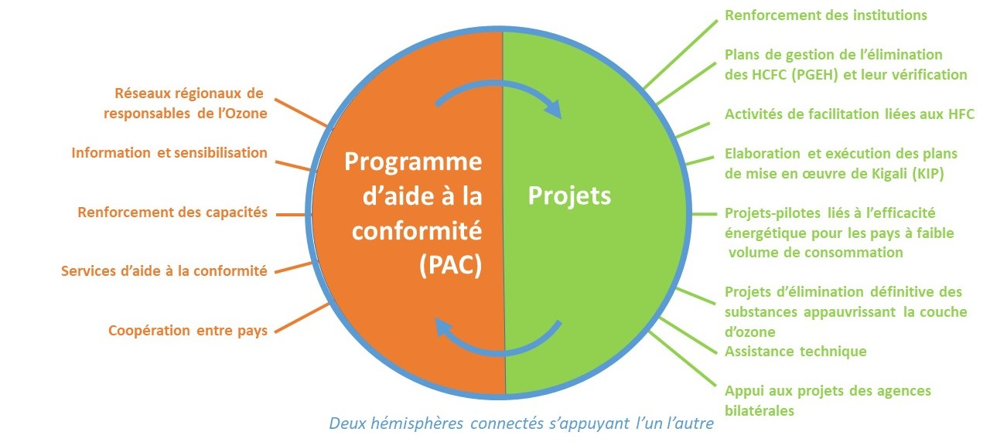

(*) Source : ActionOzone (2023)

Notant que le service d'évaluation du Fonds a mené à bien l'évaluation des réseaux régionaux en 2023, l’étude théorique n’abordera cet élément essentiel de l’architecture globale du PAC que dans la mesure où cela se révèlera nécessaire à son exhaustivité. Il est possible de faire appel aux résultats de l’évaluation des réseaux régionaux en complément de l’évaluation du PAC. L'étude documentaire examinera les liens entre les services du PAC et le portefeuille de projets du PNUE (v. fig. 1). Elle répertoriera et évaluera également les services du PAC qui facilitent le travail des autres agences bilatérales et d'exécution pour appuyer les pays visés à l'article 5.

Evaluation de l'efficacité du programme d'aide à la conformité

L'efficacité des agences d'exécution du Fonds se mesure par rapport à des indicateurs établis et approuvés par décisions du Comité exécutif. Les rapports des agences d'exécution incluent les informations nécessaires à l'évaluation de leurs résultats par rapport à ces indicateurs d'efficacité.

Le plan de travail du PAC, les rapports périodiques et le budget sont approuvés chaque année par le Comité exécutif. Le programme est présenté comme un projet individuel dans la soumission du plan d'activités du PNUE. Compte tenu de la part et de la pertinence importantes du PAC dans le travail du PNUE en tant qu'agence d'exécution, un jeu d'indicateurs d'efficacité a été approuvé pour le programme en 2006, par la décision 48/7.

Notant que les indicateurs d'efficacité du PAC n'ont pas été révisés depuis la 48e réunion du Comité exécutif, il serait possible de faire appel aux analyses et aux conclusions de l'étude théorique pour proposer une révision des indicateurs d'efficacité, qui sont les mêmes depuis 2006. Les indicateurs sont actuellement présentés dans le cadre du plan d'activité. On pourrait envisager de les présenter dans le sillage de la stratégie triennale du PAC et du plan de travail annuel. L'évaluation pourrait analyser comment rationaliser et simplifier les processus de rendu de rapports afin d'éviter les doublons ou la dispersion des informations.

ActionOzone a élaboré un cadre logique pour son PAC et l'utilise pour rendre compte des progrès annuels des activités y relatives. Cet outil de gestion a été élaboré bien après l'approbation des indicateurs d'efficacité applicables à l'agence dont il est question ici (présentés à l'annexe III au présent document). L'étude théorique pourrait s'inspirer du solide cadre logique du PAC pour proposer une révision des indicateurs d'efficacité de ce dernier et la soumettre pour examen au Comité exécutif.
Évolution des exigences de conformité du Protocole de Montréal

Le contrôle des substances relevant du Protocole de Montréal a considérablement évolué depuis 2007. Les mesures de contrôle initiales et intermédiaires visant lutter contre les CFC et autres SAO ont fait place à la réduction progressive et par la suite à l'élimination des HCFC et, plus récemment encore, à l'élimination progressive des HFC suite à l’adoption de l’Amendement de Kigali. L'évaluation devrait donc se pencher non seulement la manière dont le PAC aide les pays visés à l'article 5 à faire face aux nouveaux défis du régime du Protocole de Montréal, mais également sur la manière dont il contribue à assurer la durabilité des précédentes réalisations.

Notant que les premiers plans de mise en œuvre des HFC de Kigali ont été approuvés en 2023, l'évaluation pourrait également examiner ce que le PAC a mis en place pour garantir une assistance adéquate aux pays visés à l'article 5 afin qu'ils puissent remplir leurs obligations de conformité à cet égard.

Plus récemment, de nouvelles dimensions, notamment l'égalité des sexes, l'efficacité énergétique et l'élimination définitive, ont été incluses dans les projets financés par le Fonds multilatéral. Les activités du PAC ont évolué au fur et à mesure.
Méthodologie

L’étude théorique sera évaluée conformément aux normes et pratiques en la matière. Un consultant sera embauché pour la mener. L'Administratrice principale, Suivi et évaluation veillera à la bonne facture du rapport final en supervisant et en orientant le consultant lorsque cela se révélera utile. Le consultant sélectionné examinera et analysera la documentation pertinente du PAC telle que soumise au Comité exécutif ainsi que les documents internes du Secrétariat qui pourront lui être fournis par la direction et le personnel du PAC sur demande ainsi que les décisions du Comité exécutif concernant le PAC.

L'étude documentaire vise à évaluer la pertinence, l'efficacité et l'impact du programme et de ses composantes, mesurés par rapport à ses résultats attendus (cadre logique et indicateurs d'efficacité du PAC), à travers une étude documentaire et des questionnaires ou des entretiens avec certaines parties prenantes. L'étude théorique comprendra des sections spécifiques liées à certaines des questions les plus récentes couvertes par le Fonds multilatéral, telles que le genre, l'efficacité énergétique et l'élimination définitive. Il déterminera dans quelle mesure le PAC a inclus de nouveaux éléments dans ses plans de travail.

La liste indicative proposée des questions d’évaluation guidera le travail du consultant. Les questions indicatives peuvent être complétées par d’autres questions mises au jour au cours du processus d'élaboration du rapport. L'analyse des données s'appuiera à la fois sur des méthodes quantitatives et qualitatives, à appliquer de manière appropriée en fonction des différents éléments examinés.

Le consultant pourrait également rechercher des informations supplémentaires au moyen d'entretiens ou de questionnaires en ligne avec le personnel du PAC et du Secrétariat, si nécessaire, ainsi qu'avec des représentants d'autres agences bilatérales et d'exécution auxquelles le PAC fournit des services pour la mise en œuvre de leurs projets dans les pays visés à l'article 5, au-delà de ceux qui relèvent du portefeuille du PNUE. La mesure dans laquelle des travaux supplémentaires sur le terrain seraient nécessaires pour affiner l’évaluation sera déterminée à l'issue de l’étude théorique.

Le consultant fournira des résultats intermédiaires aux étapes établies afin que l'Administratrice principale, Suivi et évaluation puisse suivre les progrès menant à la livraison du rapport final. Des consultations portant sur un projet de rapport avancé auront lieu avec la direction d'ActionOzone du PNUE, les agences bilatérales et d'exécution ainsi qu'avec le Secrétariat pour garantir la qualité des données et l'exactitude des informations.
Budget

Les exigences budgétaires dépendront de la portée approuvée de l'évaluation proposée ainsi que des qualifications et compétences du consultant choisi. Les honoraires seront conformes aux normes habituelles des Nations Unies pour les consultants, dans le cadre du budget biennal de l'Administratrice principale, Suivi et évaluation qui devrait être approuvé par le Comité exécutif à sa 93e réunion. Une enveloppe globale pour les évaluations à entreprendre au cours de l’exercice biennal 2024-2025 est demandée dans le programme de travail en matière de suivi et d’évaluation. Cette enveloppe couvrirait les besoins de financement pour l'évaluation du PAC.
Résultat final attendu

On attend de l'étude théorique qu'elle évalue le PAC pour permettre au Comité exécutif d'évaluer l'impact de ce programme essentiel. Les conclusions et recommandations devraient être pertinentes pour le PAC, pour ses partenaires de mise en œuvre, pour le Secrétariat et, en fin de compte, pour les pays bénéficiaires.

Le projet de rapport élaboré par le consultant énumérera les principaux enseignements tirés de la mise en œuvre du PAC au cours des 15 dernières années (entre 2008 et 2023) et proposera des recommandations spécifiques, mesurables, réalisables, pertinentes et limitées dans le temps (SMART) pour examen par le Comité exécutif. L’étude théorique comprendra les principales conclusions, enseignements tirés et recommandations, tous repris dans le résumé. Cette étude théorique, ainsi que le rapport final si une deuxième phase est jugée nécessaire, pourraient servir d'outil de gestion pour parcourir le chemin de la transformation permettant au PAC de continuer à s'aligner sur les objectifs évolutifs du Protocole de Montréal.

L'allongement de la liste des substances qui nécessitent des mesures de conformité et de durabilité et les questions supplémentaires liées à la mise en œuvre (l'efficacité énergétique, l'élimination définitive et le genre, par exemple) constituent de nouveaux défis de mise en œuvre. Il convient que le PAC continue à adapter ses ressources et ses compétences afin de maintenir l'excellence de son travail. Les conclusions et recommandations seront utiles, notamment en ce qui concerne l’établissement de stratégies qui permettront au PAC de renforcer son rôle de fournisseur de services aux pays visés à l’article 5 dans le contexte de l’élimination des HCFC et de la réduction progressive des HFC.

Il est proposé qu'une fois l'évaluation terminée, l'Administratrice principale, Suivi et évaluation fasse le suivi et rende compte de la mise en œuvre des recommandations formulées dans le rapport d'évaluation. Un tel examen pourrait être inclus dans le programme de travail de suivi et d'évaluation pour 2028, qui devrait être livré en 2029, en synchronisation avec les délais de conformité pertinents au titre du Protocole de Montréal.

La version avancée de l’étude théorique sera partagée avec les agences bilatérales et d’exécution pour commentaires, ainsi qu’en interne avec le Secrétariat, avant que la dernière main ne soit mise au rapport et qu'il soit soumis au Comité exécutif. Un rapport d'avancement serait présenté à la 94e réunion et l'étude théorique finale serait soumise à la 95e réunion, en 2024.
Recommandation

Le Comité exécutif pourrait souhaiter approuver le cahier des charges applicables à l'étude théorique d'évaluation du Programme d'aide à la conformité du Programme des Nations Unies pour l'environnement, tel que contenu dans le document UNEP/OzL.Pro/ExCom/93/12/Rev.1.

Annexe I
LISTE INDICATIVE DES QUESTIONS ET THÉMATIQUES D'ÉVALUATION
La liste indicative proposée de questions d’évaluation couvre les questions pertinentes que l'étude théorique abordera. D'autres questions pourront être ajoutées selon ce qui aura été mis au jour lors de l'élaboration de l'étude. L’ordre des questions proposées n’implique aucune hiérarchie quant à la pertinence des problématiques proposées.
Principaux enjeux d’évaluation et questions à aborder potentiellement
L'étude documentaire vise à évaluer l'impact, la pertinence et l'efficacité du programme et de ses composantes, mesurés par rapport à ses résultats attendus (cadre logique et indicateurs de performance du PAC), à travers une étude documentaire et des questionnaires ou des entretiens avec certaines parties prenantes. Les questions d'évaluation proposées ci-dessous serviront d'orientation pour le consultant ; d’autres pourraient survenir au cours de la préparation de l’étude théorique et être ajoutées si cela est pertinent pour atteindre les objectifs de l’évaluation :

Composantes du PAC : Quelle est l’efficacité des prestations du programme en ce qui concerne ses différentes composantes : renforcement des capacités, échange d’informations, centre d’échange d'information et coopération entre pays ? Le PAC atteint-il ses objectifs de manière efficace et efficiente ?

Services du PAC : Comment les services du PAC contribuent-ils à la mise en œuvre des projets nationaux par les agences bilatérales et d’exécution, dont le PNUE lui-même ? À quel point ce soutien est-il efficace ? Comment le PAC contribue-t-il à la création d’un environnement habilitant qui favorise la conformité et améliore les capacités du pays à gérer les substances réglementées, y compris les mécanismes de renforcement de la gestion et de la communication des données dans les pays visés à l’article 5 ?

Mécanismes de coordination interne du PAC : Quels sont les mécanismes de coordination entre l’équipe du PAC à l'échelon mondial et les équipes du PAC à l'échelon régional ? Dans quelle mesure sont-ils efficaces pour garantir une interaction fluide et une fourniture en temps opportun de services de haute qualité ?

Répartition et allocation budgétaire de la dotation en personnel du PAC : Comment la ventilation actuelle de personnel et de ressources répond-elle aux besoins du programme pour atteindre les résultats attendus ? Quels sont les critères de définition des priorités du programme ?

Stratégie et plans de travail du PAC : Dans quelle mesure le PAC est-il efficace pour produire les résultats de ses plans de travail et pour atteindre les résultats de sa stratégie globale, conformément à son cadre logique ? Comment le PAC met-il à jour sa stratégie et ses objectifs pour s'aligner sur les décisions du Comité exécutif introduisant de nouvelles questions, telles que l'efficacité énergétique, l'élimination définitive ou toute autre nouvelle ligne d'assistance aux pays visés à l'article 5 ?

Indicateurs d’impact et d'efficacité : Dans quelle mesure le cadre actuel d'indicateurs d'efficacité, tel qu'approuvé par le Comité exécutif à sa 48e réunion, est-il adapté pour rendre correctement compte de l'efficacité du PAC ? Ces indicateurs doivent-ils rester à leur place actuelle dans le plan d'activités du PNUE ou doivent-ils être consolidés dans la soumission annuelle du PAC et être liés aux analyses du cadre logique et à la stratégie triennale du PAC ?

Mécanismes de rendu de rapports au Comité exécutif : Quels sont les mécanismes existants pour rendre compte régulièrement au Comité exécutif ? Pourrait-il y avoir une amélioration, en préparant des rapports plus succincts et plus analytiques et stratégiques (par exemple, résultats/impact au lieu de produits/activités) ?

Construire, renforcer et maintenir les capacités dans les pays visés à l’article 5 : Comment le PAC a-t-il contribué à construire et à renforcer efficacement les capacités des pays bénéficiaires à respecter et à maintenir le respect du Protocole de Montréal ? Quels sont les mécanismes en place pour garantir que les pays visés à l'article 5 dirigent le programme de travail visant à identifier leurs besoins en matière de respect du Protocole de Montréal ?

Défis de mise en œuvre : Existe-t-il des problèmes systémiques qui amoindrissent de manière récurrente les résultats dans le respect des exigences de conformité dans les pays visés à l’article 5 ? Sur la base des enseignements tirés, comment le PAC pourrait-il contribuer à surmonter ces contraintes à l’avenir ?

Travail avec les Secrétariats : Quels sont les flux de travail entre le PAC, le Secrétariat de l'Ozone et le Secrétariat du Fonds multilatéral ? Quelle est l'efficacité des mécanismes en place ?

Partenariats avec d'autres parties prenantes pertinentes pour la mise en œuvre du Protocole de Montréal : Quels sont les partenariats stratégiques en place, dans quel but et avec quels résultats ?

Dimension genre : Comment le PAC a-t-il intégré la dimension de genre et quel a été son impact dans les pays visés à l’article 5 ?

Contribution du PAC à la mise en conformité avec l'Amendement de Kigali et d'autres nouvelles questions dans le cadre du Protocole de Montréal : Dans quelle mesure le PAC a-t-il été efficace dans la mise à jour et la mise en œuvre de ses stratégies et plans de travail visant à favoriser le respect de l’Amendement de Kigali, notamment sur des questions telles que l’efficacité énergétique et l’élimination définitive? Comment le PAC soutient-il la capacité des Bureaux nationaux de l’ozone d’améliorer la coordination avec les diverses agences associées aux activités liées à l’efficacité énergétique, l’élimination et la sécurité, dont les normes?

Le PAC et l'adaptation à la pandémie de COVID-19 : Comment le PAC s’est-il adapté à la pandémie de COVID-19 ? Des questions y ont-elles été intégrées pour renforcer les protocoles de continuité des activités et renforcer la résilience ?

Défis, bonnes pratiques, enseignements tirés et recommandations : Quels sont les principaux défis, bonnes pratiques et leçons apprises répertoriées dans l’étude théorique? Quelles sont les recommandations proposées, en mettant particulièrement l’accent sur le soutien à la mise en œuvre des plans de mise en œuvre de l'Amendement de Kigali ?

.
Annexe II
MANDAT DU PNUE COMME AGENCE D'EXÉCUTION DU FONDS MULTILATÉRAL (EXTRAIT)
Le rôle d'ActionOzone en tant qu'agence de mise en œuvre émane de l'article 10 du Protocole, qui a créé le Fonds multilatéral pour faire face aux coûts supplémentaires convenus de mise en conformité des pays en développement et pour fournir certains autres soutiens, notamment une fonction de centre d'échange, laquelle fait partie intégrante des composantes du PAC.
Le mandat d'Agence d'exécution du PNUE est défini par l'accord signé le 19 juin 1991 entre le Directeur exécutif du PNUE et le Président du Comité exécutif. Le Comité exécutif a confié au PNUE :

la promotion politique des objectifs du Protocole ;

la recherche et la collecte de données, conformément aux dispositions du Protocole ; et
- l'assistance dans les fonctions de centre d'échange conformément à l'article 10 3) b) du Protocole de Montréal.
Cette fonction de centre d'échange comprend les activités suivantes :

aider les Parties visées au chiffre 1 de l'article 5, par le biais d'études spécifiques à chaque pays et d'autres formes de coopération technique, à identifier leurs besoins en matière de coopération ;

faciliter la coopération technique pour répondre à ces besoins ;

diffuser des informations et des documents pertinents, organiser des ateliers, des sessions de formation et d'autres activités connexes au profit des Parties qui sont des pays en développement ; et

faciliter et faire le suivi des autres coopérations multilatérales, régionales et bilatérales disponibles pour les Parties qui sont des pays en développement.

Annexe III
INDICATEURS DE PERFORMANCE ET OBJECTIFS DU PAC DU PNUE POUR 2023 (*)
Indicateur d’efficacité | Données | Évaluation | Objectif pour 2023
Suivi efficace des réseaux régionaux et des réunions thématiques | Liste des recommandations émanant de réseaux régionaux ou de réunions thématiques en 2021-2022 | Taux de mise en œuvre des réunions répondant aux recommandations devant être mises en œuvre en 2023 | 90 % de taux de mise en œuvre
Soutien efficace aux Unités nationales de l'ozone (UNO) dans leur travail, en particulier conseils aux nouvelles UNO | Liste de manières/moyens/ produits/services innovateurs pour appuyer le travail des Unités nationales de l’ozone, en précisant ce qui est destiné aux nouvelles UNO | Nombre de manières/moyens/ produits/services innovateurs pour appuyer le travail des Unités nationales de l’ozone, en précisant ce qui est destiné aux nouvelles Unités | - 7 manières/moyens/ produits/services innovateurs ;  -Tous les nouvelles UNO reçoivent un soutien au renforcement des capacités
Assistance aux pays en situation de non-conformité réelle ou potentielle (conformément aux décisions de la Réunion des Parties ou aux données communiquées au titre de l'article 7 et à l'analyse des tendances) | Liste des pays en non-conformité réelle ou potentielle qui ont reçu une assistance du PAC en dehors des réunions du réseau | Nombre de pays en non-conformité réelle ou potentielle qui ont reçu une assistance du PAC en dehors des réunions du réseau | Tous les pays concernés
Innovations dans la production et la fourniture de produits et services d'information aux échelons mondial et régional | Liste des produits et services d'information aux échelons mondial et régional conçus pour de nouveaux publics-cibles ou qui atteignent les publics-cibles existants d'une manière nouvelle | Nombre de produits et services d'information aux échelons mondial et régional conçus pour de nouveaux publics-cibles ou qui atteignent les publics-cibles existants d'une manière nouvelle | 7 produits et services d'information à l'échelon mondial ou régional
Coopération étroite entre les équipes régionales du PAC et les agences de mise en œuvre et bilatérales travaillant dans les régions | Liste des missions / engagements conjoints du personnel régional du PAC avec les agences d'exécution et bilatérales | Nombre de missions / engagements conjoints | 2 missions / engagements conjoints dans chaque région, si la situation pandémique COVID-19 le permet et qu'il n'y a pas de restrictions
(*) Source : UNEP/OzL.Pro/ExCom/91/25

Annexe IV
ORGANIGRAMME DU PAC (ÉTAT EN SEPTEMBRE 2023) (*)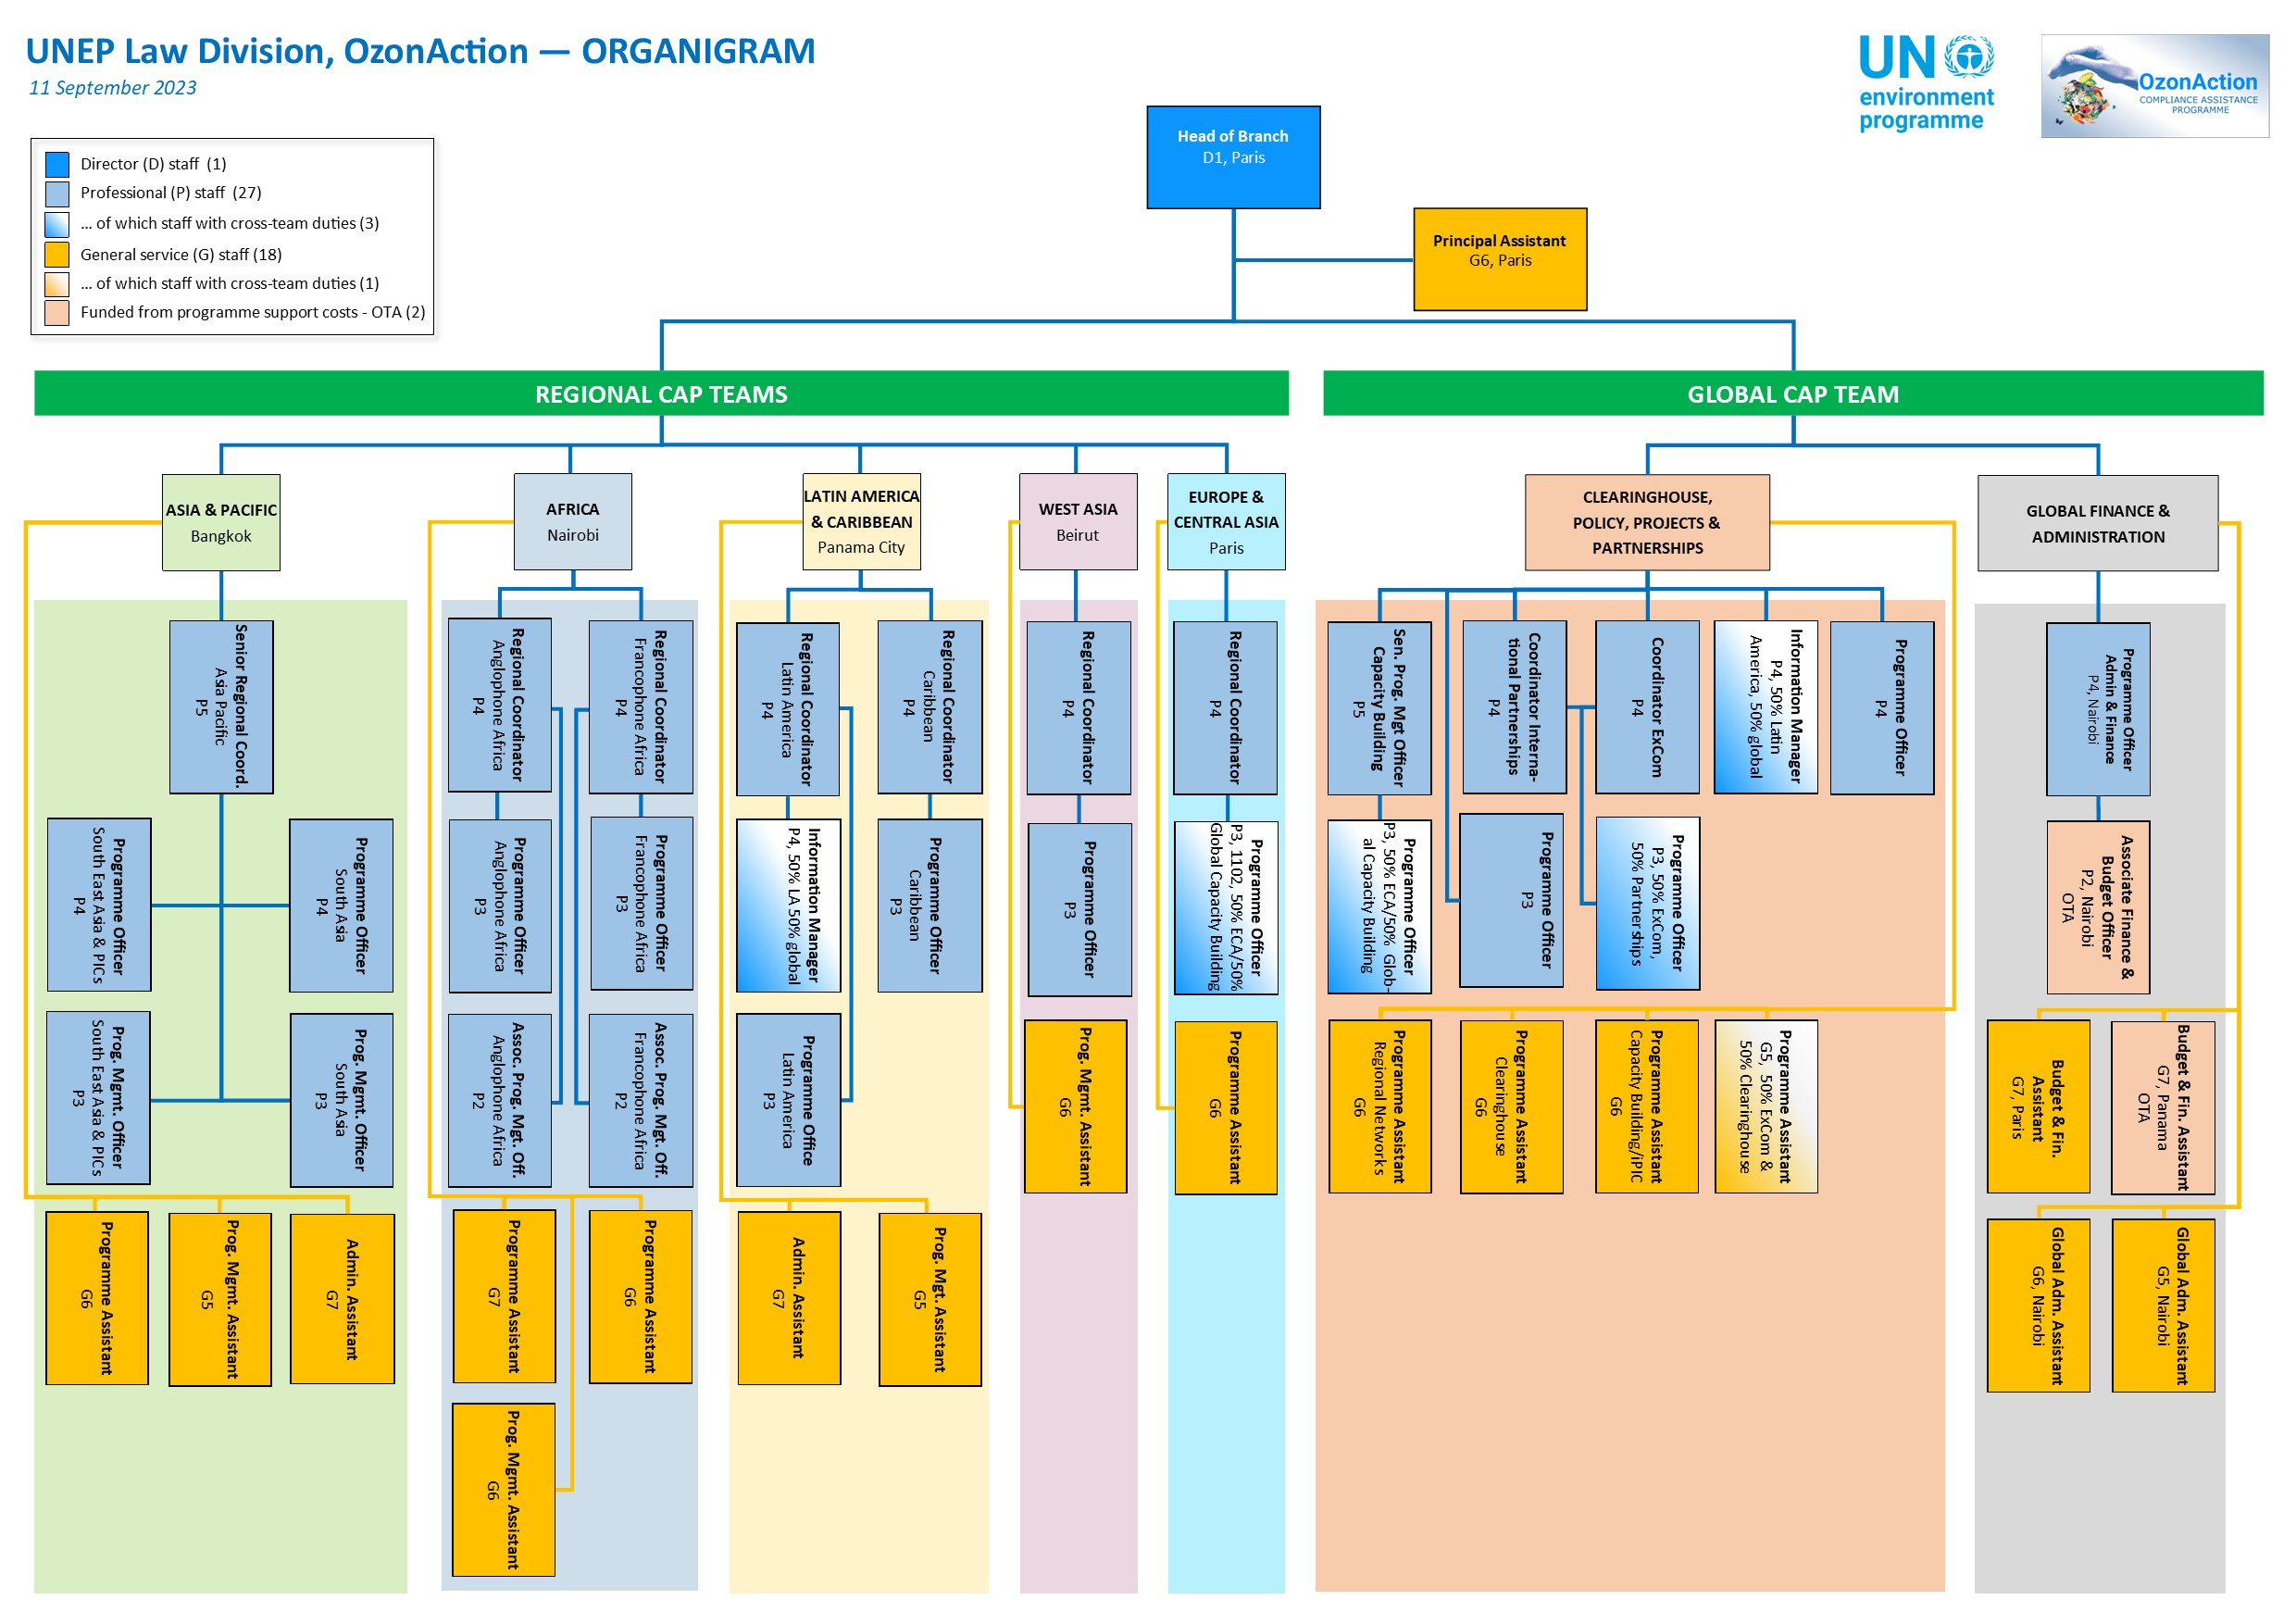
(*) Source : ActionOzone (2023)

UNEP/OzL.Pro/ExCom/93/1
UNEP/OzL.Pro/ExCom/91/11/Rev.1, décision 91/9
UNEP/OzL.Pro/ExCom/49/8
UNEP/OzL.Pro/ExCom/52/9
Voir l'annexe II pour un extrait détaillé du mandat du PAC, qui découle de l'accord passé entre le PNUE et le Fonds multilatéral en 1991.
UNEP/OzL.Pro/ExCom/92/6
Voir UNEP/OzL.Pro/ExCom/48/45 et Corr.1 et l'annexe III au présent document pour en savoir plus sur les indicateurs de performance et les cibles pour 2023.
Voir UNEP/OzL.Pro/ExCom/91/58 – Budget du PAC du PNUE pour 2023.
L'intégration du genre figure en bonne place dans la stratégie actuelle du PAC pour 2021-2023, qui répertorie le genre et la diversité parmi les 16 domaines thématiques pour lesquels les pays visés à l'article 5 nécessitent l'intervention du PNUE.
Voir l'annexe I.
Voir https://www.unep.org/ozonaction/what-we-do/projects-and-cap-services.
UNEP/OzL.Pro/ExCom/93/13/Rev.1.
L'annexe IV présente l'organigramme du PAC tel qu'il était en septembre 2023.
Les questions d’évaluation précises sont présentées à l’annexe I.
Voir la figure 1 à l'alinéa 7.
Voir annexe IV – Organigramme du CAP à septembre 2023.
Extrait de « l'Accord entre le Comité exécutif du Fonds multilatéral intérimaire pour la mise en œuvre du Protocole de Montréal et le Programme des Nations Unies pour l'environnement ». Mostafa K. Tolba, directeur exécutif du PNUE, et Ilkka Ristimäki, président du Comité exécutif, 19 juin 1991.

